Guía de trabajo autónomo (plantilla)
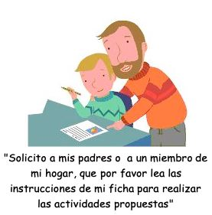
El trabajo autónomo es la capacidad de realizar tareas por nosotros mismos, sin necesidad de que nuestros/as docentes estén presentes.
Centro Educativo: ____________________
Educador/a: _________________________
Nivel: Sexto año
Asignatura: Artes Industriales
- Me preparo para hacer la guía
Pautas que debo verificar antes de iniciar mi trabajo.
Materiales o recursos que voy a necesitar | Para este trabajo debo contar con los siguientes materiales:  - Materiales generales como cuaderno, borrador, lápiz o lápices de color, etc.  - Celular, computadora o Tablet.
Condiciones que debe tener el lugar donde voy a trabajar | - Debo ubicarme en un lugar en el cual me sienta cómodo/a y que sea ventilado.  - Debo contar con buena iluminación (si es natural es mejor).  - Trato de que el ruido ambiente no distraiga mi concentración en este proceso.  - Tomo en cuenta las medidas y la situación de emergencia sanitaria que enfrenta nuestro país.  - En la casa de habitación, un lugar adecuado para escribir lo que se le indica.
Tiempo en que se espera que realice la guía | Requiero al menos de una hora para realizar las actividades de la guía.
2. Voy a recordar lo aprendido y/ o aprender.
Indicaciones | - Realizo las actividades con ayuda de un encargado o familiar.  - Estudiaremos los conceptos: accidente, enfermedad, riesgos físicos.
Actividad  Preguntas para reflexionar y responder | - Si tengo acceso a internet, investigo con la ayuda de mi familia, o con el uso del diccionario los siguientes conceptos: accidente, enfermedad, riesgos físicos.  - En el folder o carpeta de Artes Industriales dibujo el siguiente esquema, según lo investigado en la actividad #1  ACCIDENTE ENFERMEDAD RIESGOS FISICOS  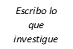  Escribo lo que investigue  - Reflexiono: ¿Cuál es la relación que hay entre trabajo, accidente, enfermedad y riesgos físicos?
- Pongo en práctica lo aprendido en clase
Indicaciones | - Recuerdo lo estudiado en clase, del tema: Salud Ocupacional.  - Observo el video: Seguridad y salud ocupacional (2 minutos, 32 segundos):  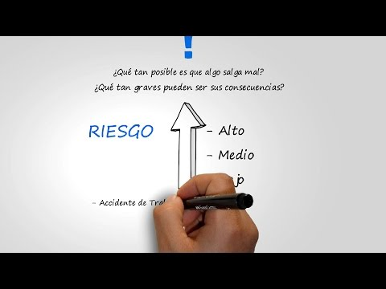  - Después de observar el video. Escribo en mi folder o carpeta de Artes Industriales, lo siguiente:  - Escribo 2 ejemplos de peligros o riesgos que se pueden encontrar en un trabajo.  - ¿Qué entiendo o comprendo por salud?  - Menciono algunos agentes de riesgo presentes en el video.  - Comparto con mi familia lo aprendido.
Indicaciones o preguntas para auto regularse y evaluarse | Cuando finalizo las actividades, responda a las siguientes preguntas:  - ¿Qué sabia antes de estos temas y que sé ahora?

Con el trabajo autónomo voy a aprender a aprender
Reviso las acciones realizadas durante la construcción del trabajo.
Escribo una X sobre el símbolo que considero más apropiado al responder las siguientes preguntas:
¿Me siento satisfecho con el trabajo que realicé?
Explico ¿Cuál fue la parte favorita del trabajo?
¿Logre completar todas las preguntas o actividades propuestas?

Revisión de contenidos y mediación pedagógica en colaboración con la Bach. Lidia Villalobos Solano. Docente de Artes Industriales.

